Окупанти вивезли тварин з заповідника "Асканія-Нова"
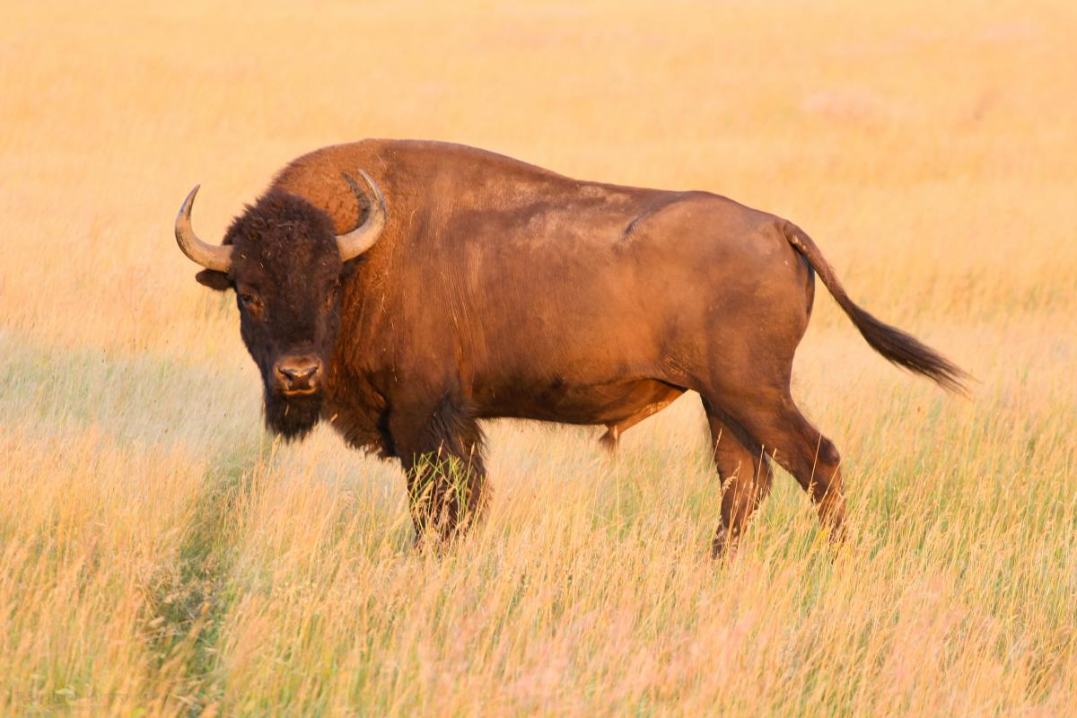
Окупаційна адміністрація краде тварин з херсонського заповідника "Асканія-Нова" та перевозить їх до краснодарського "Сафарі-парк". Про це повідомив Центр національного спротиву.
Зазначається, що крадіжка відбувається в межах "угоди про співробітництво", проте відповідна угода не є дійсною, адже від українського заповідника її підписує російський ставленик, який не є керівником.
"За фактом ворог просто краде тварин й знищує унікальний заповідник. Раніше на території заповідника були також помічені російські військові", - заявили в ЦНС.
У 2022 році російські окупанти захопили Інститут тваринництва "Асканія-Нова". 25 березня 2023 року біосферний заповідник "Асканія-Нова" в Херсонській області опинився під контролем окупантів.
До того часу, попри на окупацію території, відсутність поточних витрат, повністю порушену транспортну логістику та критичну масу організаційних проблем установа функціонувала в українському форматі та здійснювала передбачені види та обсяги робіт.
У вересні 2023 року в біосферному заповіднику "Асканія-Нова", що знаходиться на окупованій території Херсонської області, зафіксовано пожежу. Вогонь охопив близько 7 тисяч гектарів на ділянці "Південна".

